淡江時報 第 1148 期
永續發展與社會創新中心／淨零碳排推動組組長 李奇旺
【111學年度新任二級主管介紹】
學經歷：本校水資源及環境工程系學士

美國華盛頓大學土木及環境工程系碩士

美國華盛頓大學土木及環境工程系博士

本校水資源及環境工程系教授、系主任

考試院典試委員、分組召集人、命題委員、口試委員、閱卷委員

Journal of Applied Science and Engineering, 總主編

Sustainable Environment Research (SER), 副主編

Water, 副主編

Frontiers in Environmental Chemistry/Water and Wastewater Management, 副主編,

因應全球氣候變遷及政府訂定之「2050年淨零排放」目標，大學校園減碳為國內外之趨勢。於本校110學年度全面品質管理研習會，校長宣示「建校100年、淨零校園」之方向，永續發展與社會創新中心淨零碳排推動組負責規劃本校碳中和推動藍圖，分析本校碳排資料，收集國內外各大學對於碳中和所採取的措施及評估方法，擬定本校碳中和短中長期路徑。本組將充分借助本校長久奠基之工程領域學研經驗，鼓勵教師帶領學生共同參與能資源使用現況盤點、再生能源發展潛力、減碳實施策略與效益評估等重點工作，以符合教研合一、學以致用之目標。本組工作將優先針對校園生態之主要元素，包括建築物、師生人員、交通運具，規劃電力能源與水資源永續利用方案，導入開源節流概念，發展再生能源與降低能資源耗費等手段並重，並建構資訊揭露方式，以達資訊公開、資源整合之目標。
2022/09/18

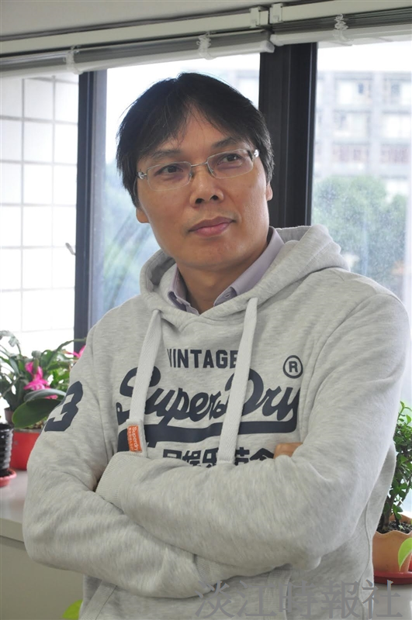
淨零碳排推動組組長李奇旺（圖/李奇旺提供）

